Eltern-Erklärung

Name/Vorname vom Kind: ____________________________________________________
Geburtsdatum:______________________________________________________________
Name der Eltern: ____________________________________________________________

Ich bin damit einverstanden, dass mein Kind in der Kernzeit und/oder Flexiblen Nachmittagsbetreuung jahrgangsübergreifend betreut wird.
Ja
Nein, mein Kind muss von der Betreuung abgemeldet werden.

____________________ __________________________________________
Ort, Datum Unterschrift des/der Erziehungsberechtigten

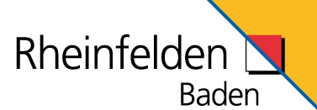

Eltern-Erklärung

Name/Vorname vom Kind: ____________________________________________________
Geburtsdatum:______________________________________________________________
Name der Eltern: ____________________________________________________________

Ich bin damit einverstanden, dass mein Kind in der Kernzeit und/oder Flexiblen Nachmittagsbetreuung jahrgangsübergreifend betreut wird.
Ja
Nein, mein Kind muss von der Betreuung abgemeldet werden.

____________________ __________________________________________
Ort, Datum Unterschrift des/der Erziehungsberechtigten

